【党支部动态】
根据中注协行业党委和上海市社会工作党委的统一部署，6月29日瑞和联合支部参加了行业党委组织召开的党建工作片组会议，会议部署推动了行业“两学一做”学习教育、“创新服务年”主题活动和进一步深化行业党建的相关工作。就学习教育、主题年活动和深化行业党建工作提出四点意见：
一是要始终与中央保持高度一致，自觉站在从严治党管党的政治高度，深刻认识“两学一做”的重要意义，切实增强学习教育的责任感。
二是要注重与自身实际紧密结合，着眼全面强化党员的党性宗旨，努力聚焦“两学一做”的重点环节，切实增强学习教育的针对性。
三是要充分发挥事务所党组织的政治核心作用，切实履行党建工作责任，严格落实《指导意见》工作要求，切实推进行业党的建设工作不断深化。
四是要牢固树立创新发展理念，紧扣国家建设创新服务的内容和方式，不断提升行业服务质量和水平，切实增强党务业务双融合。
瑞和联合支部结合会议精神和要求,把习近平总书记“七一”重要讲话作为“两学一做”学习教育的重要内容，通过发放“两学一做”学习教育笔记本、组织召开专题研讨等方式，深入开展学习讨论,帮助党员全面准确理解和把握习近平总书记“七一”重要讲话的核心要义，以知促行、知行合一，做实事、务实功、求实效，着力解决思想问题与工作实际问题，保持谦虚、谨慎、不骄、不躁的作风，不忘初心、继续前进。
党支部

【党群资讯】

中共党员总数8875.8万 80后党员占总数25%
昨天，国务院新闻办公室相关发布会发布2015年中国共产党党内统计公报，统计数据显示，截至2015年12月31日，中国共产党党员总数为8875.8万名，比上年净增96.5万名，增幅为1.1%。从党员年龄结构看，35岁以下的党员为2254.4万名，占总数超25%。
>>党员构成
大专及以上学历党员达44.3%
从性别、民族和学历来看，女党员2227.8万名，占党员总数的25.1%，比上年提高0.4个百分点。少数民族党员618.0万名，占党员总数的7.0%，比上年提高0.1个百分点。大专及以上学历党员3932.4万名，占党员总数的44.3%，比上年提高1.3个百分点。
从年龄来看，30岁及以下党员1375.2万名，31至35岁党员879.2万名，36至40岁党员848.7万名，41至45岁党员932.7万名，46至50岁党员869.7万名，51至55岁党员827.6万名，56至60岁党员788.9万名，61至65岁党员767.2万名，66至70岁党员591.7万名，71岁及以上党员994.8万名。
从党员的入党时间来看，新中国成立前入党的34.3万名，新中国成立后至“文革”前入党的579.3万名，“文革”期间入党的1070.3万名，粉碎“四人帮”至党的十一届三中全会前入党的253.8万名，党的十一届三中全会后至党的十六大前入党的3543.2万名，党的十六大后至党的十八大前入党的2679.5万名，党的十八大以来入党的715.4万名。
从党员的职业来看，工人(工勤技能人员)724.4万名，农牧渔民2602.5万名，企事业单位、民办非企业单位专业技术人员1294.5万名，企事业单位、民办非企业单位管理人员911.4万名，党政机关工作人员748.5万名，学生203.4万名，其他职业人员733.0万名，离退休人员1658.1万名。
>>新发展党员
去年新发展党员同比降4.5%
公报还统计了发展党员情况。2015年，各地各部门按照“发展党员总量调控”的要求，在保证发展党员质量的前提下，继续控制党员数量增长速度。全年共发展党员196.5万名，比上年减少9.2万名，降幅为4.5%。
从发展党员的职业来看，工人（工勤技能人员）13.6万名（其中农民工5074名），企事业单位、民办非企业单位专业技术人员24.8万名，企事业单位、民办非企业单位管理人员18.2万名，农牧渔民34.8万名（其中外出务工经商人员1.4万名），党政机关工作人员10.7万名，学生71.8万名，其他职业人员22.7万名。其中发展学生党员数量所占比例继续下降，比上年降低0.8个百分点。
公报特别指出，2015年全国在生产、工作一线发展党员97.7万名，占发展党员总数的49.7%，比上年提高2.9个百分点；在抗洪抢险、救灾等急、难、险、重特殊情况下发展党员645名；在新的社会阶层中发展党员1.5万名。
截至2015年底，全国入党申请人2224.7万名，其中入党积极分子998.3万名。
>>党组织
基层党组织覆盖率99%
中国共产党现有基层组织441.3万个，比上年增加5.4万个，增幅1.2%。其中基层党委21.3万个，总支部27.6万个，支部392.4万个。5.6.7万名村党组织书记中。大专及以上学历8.1万人，占14.4%，比上年提高0.5个百分点；9.2万名社区党组织书记中，大专及以上学历的5.1万人，占54.8%，提高1.5个百分点。
全国7828个城市街道、32341个乡镇、94424个社区（居委会）、571544个建制村已建立党组织，覆盖率超过99%
党的地方委员会：全国共有党的 各级地方委员会3206个。其中，省（区、市）委31个，市（州）委391个，县（市、区、旗）委2784个
机关、事业单位党组织：全国23.3万个机关单位已建立党组织，占机关单位总数99.6%，所占比例与上半年持平。51.1万个事业单位已建立党组织，占事业单位总数的93.7%，比上半年提高1.0个百分点。
2016年07月01日03:40 京华时报

【业务芳草】
瑞和公司“会计实务走进校园”系列-----上海建桥学院篇
2016年6月27日，瑞和公司会计实务课在上海建桥学院开讲。瑞和公司根据校方老师需求，为会计系学生量身定制了此次课程。瑞和公司将会计实务和会计电算化融为一体，以全真的经济业务为依托，让学生边做边练，以熟悉金蝶KIS软件的账务处理工作。
通过此次课程，学生不仅提高了会计电算化的职业技能，而且加深了对会计实务工作的了解。上海建桥学院会计系一共有163名参加这次课程。在课程结束后，学生们表示“与传统的教学方式相比，收获更多”，“第一次接触到真账，很接地气”，“将课本里的会计理论知识运用到实际工作当中，这让我很兴奋”。
莅临现场的会计系主任看到学生们高涨的学习热情以及积极提问的互动场景，高度赞扬和认可瑞和公司的教学形式和课程设计，并表示将与瑞和公司继续探索深度合作方式，以提高学生的就业竞争力。
财务管理公司
瑞和培训系列
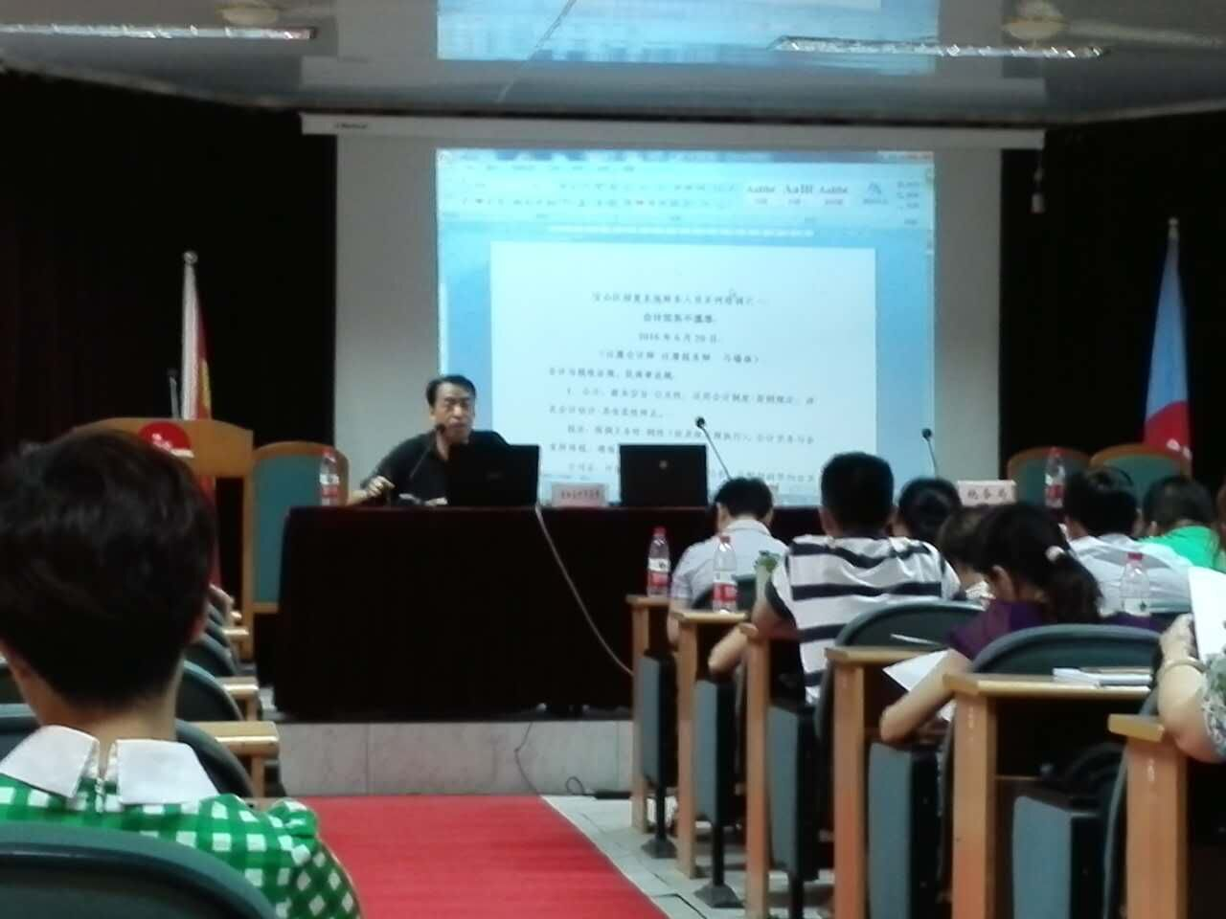
（国资委财会人员实务培训-2016年6月20、21日，马锡林主讲）
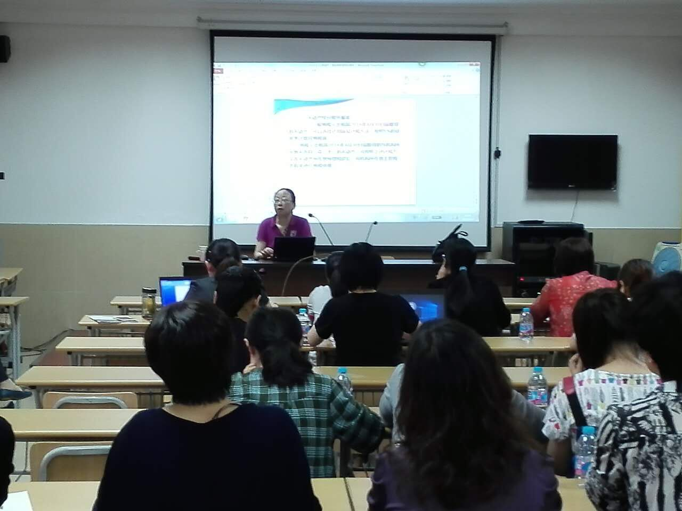
（乔静宜来瑞和讲授“营改增”）

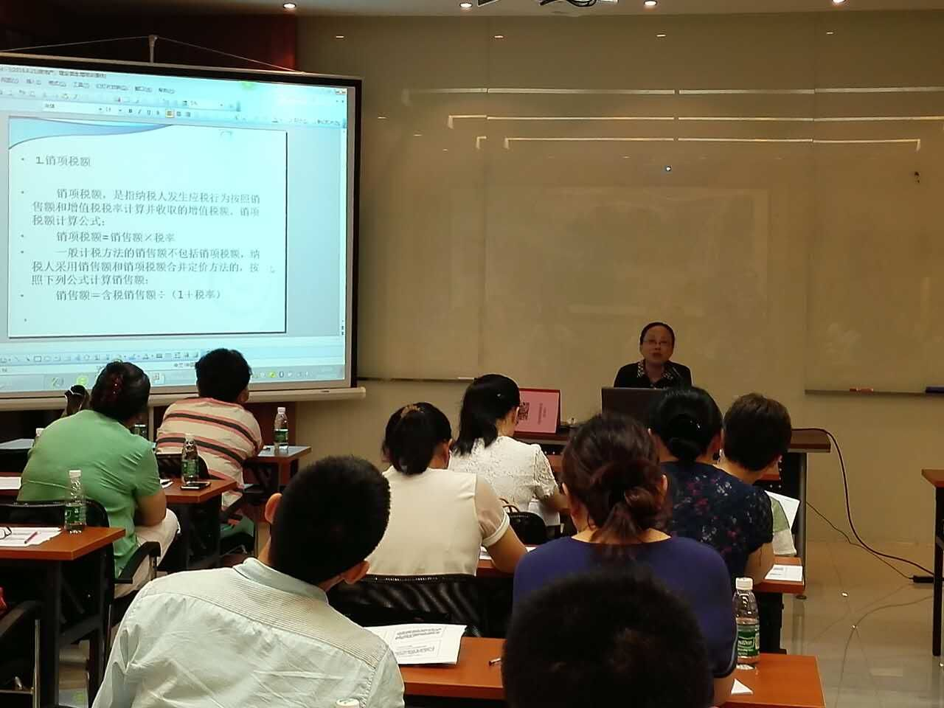
（乔静宜在瑞和主办的钢结构商会培训活动上讲授“营改增”）

【财税资讯】
★国家税务总局公告2016年第28号：国家税务总局关于修改按经费支出换算收入方式核定非居民企业应纳税所得额计算公式的公告
自2016年5月1日起，全国范围内全面推开营业税改征增值税（以下称营改增）试点。在营改增后，按经费支出换算收入方式核定非居民企业应纳税所得额的计算公式需要修改，现将修改内容公告如下：
一、《外国企业常驻代表机构税收管理暂行办法》（国税发〔2010〕18号文件印发）第七条第一项第1目规定的计算公式修改为：
应纳税所得额=本期经费支出额/（1-核定利润率）×核定利润率
二、《非居民企业所得税核定征收管理办法》（国税发〔2010〕19号文件印发）第四条第三项规定的计算公式修改为：
应纳税所得额=本期经费支出额/（1-核定利润率）×核定利润率
三、《国家税务总局关于发布<中华人民共和国非居民企业所得税年度纳税申报表>等报表的公告》（国家税务总局公告2015年第30号）附件6第七条第13项的计算公式修改为：
换算的收入额＝经费支出总额÷（1－核定利润率）
本公告自2016年5月1日起施行。
特此公告。
国家税务总局 2016年5月5日
★关于《国家税务总局关于修改按经费支出换算收入方式核定非居民企业应纳税所得额计算公式的公告》的解读
《国家税务总局关于印发<外国企业常驻代表机构税收管理暂行办法>的通知》（国税发〔2010〕18号）和《国家税务总局关于印发<非居民企业所得税核定征收管理办法>的通知》（国税发〔2010〕19号，以下称19号文）中规定了非居民企业所得税核定征收的方式，其中一种方式就是按经费支出换算收入后计算应纳税所得额。
根据国务院统一部署，自2016年5月1日起，在全国范围内全面推开营业税改征增值税（以下称营改增）试点，营改增后，对于原来缴纳营业税的收入改为缴纳增值税，由于营业税是价内税，增值税是价外税，上述文件中关于核定征收方式的应纳税所得额计算公式已不能准确换算非居民企业的应纳税所得额。因此，我们将计算公式修改为：
应纳税所得额=本期经费支出额/（1-核定利润率）×核定利润率
为保证申报征收环节的准确计算，我们对《国家税务总局关于发布<中华人民共和国非居民企业所得税年度纳税申报表>等报表的公告》（国家税务总局公告2015年第30号）中的相应申报表的填表说明，即《中华人民共和国非居民企业所得税季度和年度纳税申报表（适用于核定征收企业)/(不构成常设机构和国际运输免税申报）》填表说明中“按经费支出换算应纳税所得额的计算”中的“换算的收入额”的计算公式一并进行了修改。
主管税务机关在营改增后，对符合条件的非居民企业按经费支出换算收入核定应纳税所得额的，应继续在19号文确定的利润率范围内进行核定。
本公告的执行时间与全面推开营改增试点保持一致，即从2016年5月1日起施行。
2016年05月10日 国家税务总局办公厅

★劳务派遣、旅游服务的四种开票方式

【题注】对于劳务派遣、旅游服务，都属于可以选择差额缴税，同时又规定了，扣除部分只能开具普通发票，而不能开具增值税专用发票。那么对于这两种特殊的服务类型，究竟该如何开具发票呢？
回字的四种写法——派遣、服务四种开票方式
对于劳务派遣、旅游服务，都属于可以选择差额缴税，同时又规定了，扣除部分只能开具普通发票，而不能开具增值税专用发票。那么对于这两种特殊的服务类型，究竟该如何开具发票呢？
对此，要确定如何开具发票，首先，我们要明确一点，企业正常经营除非有特殊规定以外，都可以开具增值税专用发票和普通发票。而在劳务派遣和旅游服务中，仅限定了对于差额计税时扣除额只能开具普通发票，而对其他销售额没有限定开具发票的形式。
因此，笔者将劳务派遣和旅游服务可以选择的开票形式总结如下：
一、不选择差额征税情形下：
由于不选择差额征税，所以不受差额征税中对于扣除额发票开具的限制，因此，劳务派遣和旅游服务可以全额开具增值税发票。
这里要注意的是，这里的增值税发票包括增值税普通发票和增值税专用发票。
例如：小明劳务公司为一般纳税人，5月与甲厂签订合同，以劳务派遣形式派遣职工到甲厂，当月小明劳务公司收甲厂106万元，同时当月小明劳务公司代付给劳务工工资等合计90万元。假设：小明劳务公司未选择差额征税，无其他影响因素。
这时候，当月，小明劳务公司应缴增值税＝106÷（1+6％）×6％＝6万元，小明劳务公司可以开具票面金额为100万元，税率为6％，税额为6万元的增值税专用发票或增值税普通发票给甲厂。
二、选择差额缴税情形下：
对于选择差额缴税情形下，又可以分为三种方式进行发票开具。
第一种，通过差额开票系统进行开具增值税专用发票；第二种，分开开具，即将差额应缴税部分开具增值税专用发票，将扣除部分开具增值税普通发票；第三种，全额开具增值税普通发票。
例如：小明劳务公司为一般纳税人，5月与甲厂签订合同，以劳务派遣形式派遣职工到甲厂，当月小明劳务公司收甲厂106万元，同时当月小明劳务公司代付给劳务工工资等合计90万元。假设：小明劳务公司选择差额征税，无其他影响因素。
这时候，小明劳务公司选择差额征税，应缴增值税＝（106-90）÷（1+5％）×5％＝0.76万元。
第一种：根据总局货劳司营改增试点政策培训参考资料中关于差额开票的解读，小明劳务公司可以通过差额开票系统开行开具，其中税额栏为0.76万元，税率栏为***号，金额栏为105.24万元（106-0.76）,价税合计栏为106万元。
第二种：由于文件只规定，对于差额计税的扣除部分不得开专票，可以开普票，而对于差额的16万元是可以开专票和普票，所以有下面第二种开票方法：对于90万元代付款，直接开具增值税普通发票，同时，对于差额的16万元，开具增值税专用发票给甲厂进行抵扣，其中税额栏为0.76万元，税率栏为5％，金额栏为15.24万元（16-0.76）,价税合计栏为16万元。
注意：这里开具的90万普通发票上面，税率栏现在有部分省市按零填写，个人建议可以按5％。
原因：虽然该90万属于扣除项，无论税率为零还是5％都不影响最终纳税结果。但是，如果开具的普票中税率为零，由于在增值税申报表附表一“开具其他发票”栏中没有零税率对应栏次，从而使得发票开具金额（90万元）无法在申报表中填列反映，容易导致申报表中发票开具金额与实际开票金额不一致，形成差异异常指标。
第三种：小明劳务公司还可以直接按5％征收率开具106万元的普通发票给甲厂。（这里可以参照以前营业税发票，开两栏，一栏为收取的16万服务费，另一栏为代收的90万元，税率统一为5％）
注意：这三种开票方式中，第二种方式可以很清晰的将代付款通过单独开普票的方式区别开，便于入账；第三种方式一般适合对方公司为小规模纳税人或者对方公司购进的劳务派遣或旅游服务是用于免税或简易征收，不得抵扣，这里候开票普通发票，可以防止形成系统内滞留票信息。
而对于旅游服务，开票方式和上述劳务派遣基本一样，只是差额开票时税率栏从劳务派遣的5％改为6％。
总结：对于劳务派遣和旅游服务，如果企业不选择差额缴税，则可以按全额开具增值税专用发票或普通发票；如果企业选择了差额缴税，则可以选择差额专票、分别开普票与差额部分专票以及全额开具普票这三种方式。
郑大世 2016年6月3日

【法规园地】
最高法执行局：认缴制下，如何追加未出资股东作为被执行人？
【导读】2014公司法修改后，在注册资本认缴制下，公司作为被执行人时，如何追加股东作为被执行人?
目前，关于审判程序中可以判定股东对公司债务承担连带清偿责任的立法，公司法司法解释(二)、(三)已作出若干条规定，但关于执行程序中直接追加变更股东为被执行人对公司债务承担连带清偿责任的立法，仅见于《执行规定》第80、第81、第82三条。《执行规定》规定了三类追加变更股东情形，第80条系追加变更出资不实、抽逃出资股东情形，第81条系追加变更无偿接受公司财产股东情形。2013公司法实施后，追加变更无偿接受公司财产股东情形不受影响；追加变更抽逃出资股东情形，因该类瑕疵出资仍然违反公司法和公司章程，亦不受影响。但是，追加变更出资不实股东情形，因2013公司法取消了股东的法定最低出资比例以及缴纳出资期限，完全改由公司章程自行规定，“出资不实”将难以认定，执行部门势必因此而出现思路混乱，必须加以应对。
按照公司法一般理论及2013公司法第二十八条、公司法司法解释(二)第二十二条、公司法司法解释(三)第十三条，有限责任公司股东仅以其出资额为限对公司承担有限责任，股东未按照公司法及公司章程规定足额缴纳出资或未经合理程序抽逃出资，构成义务不履行或不完全履行，应当承担瑕疵出资责任，于此情形，股东应当继续履行义务，向公司补足缴纳；在股东构成瑕疵出资情形下，股东实际上对公司负有违约债务，如公司对外负债，按照债务代位承担理论，公司债权人可以代位向股东行使债权，股东应当在其未缴纳出资、抽逃出资范围内向公司债权人承担连带清偿责任。基于以上理论及立法，《执行规定》第80条、82条作出规定，公司作为被执行人时无财产清偿债务，如股东出资不实或抽逃出资，可以裁定追加、变更该瑕疵出资股东为被执行人，在其未缴纳出资或抽逃出资范围内，对申请执行人承担责任；瑕疵出资股东已在相应范围内承担责任后，不得裁定重复承担责任。
2005公司法所确立的股东最低出资比例以及其余出资于两年期限内缴纳，对于虽未足额实缴出资但仍在两年出资缴纳期限内的股东追加变更，已经产生了较大影响，理论和实践中至今还没有一个明确的认识。2013公司法取消了公司注册资本最低限额，已经使公司注册资本作为公司债权的一般担保的基础被动摇；该法又取消了股东的法定最低出资比例以及缴纳出资期限，完全改由公司章程自行规定，更使人民法院对该类瑕疵出资的认定面临极大困难，执行程序中追加变更出资不实股东不可避免受到影响。
如果股东违反了公司章程规定的出资额和出资期限，或者未经合理程序抽逃资本，执行程序中能够以该违规行为构成出资不实、抽逃出资应予补足，进而应对公司债务承担连带清偿责任为理论支撑，追加变更该股东为被执行人。如果公司章程对股东实际缴纳出资的期限规定过长甚至对股东实际缴纳出资时间不作规定，或者在公司存续期间随时修改公司章程以规避债务，公司债权人要求股东承担出资不实代位清偿责任进而由人民法院追加变更股东为被执行人将极有可能落空。初步的应对思路是，对《执行规定》第80条在法理逻辑上予以梳理，赋以新的理解适用，从而继续沿用该条规定，将未届出资期限的股东追加变更为被执行人。
执行程序与审判程序中确定由出资不实股东承担公司债务，前提均是公司不能清偿债务，但案件具体情形往往存在差异。审判阶段，公司尚未经清算、破产及执行程序，“公司不能清偿债务”是待定的，人民法院根据公司法司法解释(三)第十三条“公司债权人请求未履行或者未全面履行出资义务的股东在未出资本息范围内对公司债务不能清偿的部分承担补充赔偿责任的，人民法院应予支持”，判决出资不实股东承担公司债务，这个时候必须要对股东“是否出资不实”进行认定，股东是否已届出资期就很重要，未届出资期就不宜认定股东出资不实。
而在执行阶段，由于执行程序在很多方面与强制清算程序、破产程序具有极大相似性，主要处理的就是公司债务的清偿分配事宜。公司法司法解释(二)第二十二条规定，公司解散时，股东尚未缴纳的出资均应作为清算财产；股东尚未缴纳的出资，包括到期应缴未缴的出资，以及分期缴纳尚未届满缴纳期限的出资；公司财产不足以清偿债务时，人民法院可以判定未缴出资股东在未缴出资范围内对公司债务承担连带清偿责任。《企业破产法》第三十五条规定，人民法院受理破产申请后，破产管理人应当要求该出资人缴纳所认缴的出资，而不受出资期限的限制。再有破产法司法解释(二)第二十条规定，人民法院可以判定尚未届至公司章程所规定缴纳期限的未缴出资股东缴付未履行的出资。
对于虽未届出资期限的未缴出资股东，按照以上三条规定，在公司处于解散清算、破产程序时，股东所未缴出资作为其向公司所负未到期债务，视为提前到期，需提前向公司履行，也即需向公司债权人代位清偿。以上三条规定的案件情形，“公司不能清偿债务”均系前提条件。执行程序完全可以参照以上三条规定，在公司已无财产可供执行的情形下，即使股东未届出资缴纳期限，但仍继续适用《执行规定》第80条，将“出资不实”理解为“未缴纳出资”，追加变更该股东为被执行人，要求其在已认缴但未实际缴纳的出资范围内承担公司债务。
时间：2016-06-22 龙岩知名律师 戴永生

【深度好文】
没有信仰的民族是可怕的
2016年五一假期，一个叫魏则西的年轻人之死，引发社会各界对百度竞价排名和莆田系医院的痛恨。
热议之后，网信办开始了对百度的约谈，百度也很装逼地表示愿意积极配合，莆田系医院则没人吭声。
我本来写些国际话题，但碰到这事儿，还是有些出离愤怒，有点想法和大家说说。
我相信，官方如果真心想整治，还是有办法的，扫黄那么难的事都搞定了，处理几个百姓痛恨的民营医院，自然不在话下。当然，更大可能是由于利益纠葛，此事大事化小，不了了之。
无论如何，然后呢，百度还会继续作恶，因为它没有什么真正的对手，它有强大的公关能力；而依旧有很多医院，拿着官方机构的批文，做那些谋财害命的罪恶勾当。
整个事件中，体现的是人性之恶的可怕。
医生，和其他任何职业都不同，因为它是救命的。可在中国，竟然这么多医院明目张胆的以赚取暴利为目的。我曾经带亲戚在北京看过一个白癜风医院，我告诉他那是骗子，他们不信，说人家说了可以治好，也有国家的正式文件。我没办法，带他们去看了看，告知那是骗子。
这是在中国，你即便要治病也要长一双慧眼。在国外大多数地方，人是不需要这种智慧的，也不用担心医生故意为了赚钱给你吃药。如果你不信，可以去日本，去德国，随便找医院，去看看。
中国号称是礼仪之邦，何以至此，除了官方不作为之外，更深层的因素是没有信仰。当然，彻底没有信仰也是1949年之后的结果。
信仰不一定让人多高尚，宗教之间的文明冲突，宗教内部的冲突也非常血腥。集体的信仰极端，会导致对不同文明的野蛮征服，历史上此种案例比比皆是，当今社会也有。而集体的无信仰，则会让整个社会失序，像无头苍蝇一样，没有目标和方向。
在没有信仰的社会，人与人之间缺乏信任，只要损人利己的事情就敢于去做，从不担心什么；即便是损人不利己的事情，只要兴致来了，也要去做。
汉人没有信仰，但信钱，有人说汉人唯一的信仰是钱。此言不虚。当钱成了类似宗教崇拜的东西之后，一切道德和敬畏就都被放弃。当官是为了钱，开医院是为了钱，做搜索为了钱，只要有钱啥都干，爹亲娘亲不如钱亲。
因为没有信仰，也就没有对生命的尊重；因为只相信金钱，任性开始变的淡薄。魏则西之死，医院没有道歉，百度没有道歉，当地卫生部门没有道歉，卫生委没有道歉。百度内部，一定是在想如何公关，如何把此时影响降到最低，根本不会为自己的错误害死人而忏悔，那些医院的经营者和背后的支持者，都在忙着怎样保持这些赚钱的工具；甚至一些领导。想的与大多数如何推卸责任，或者如何住这些医院，保住税收。
这就是现状，只有这种思维存在，谋财害命的土壤就存在，未来还有更多的恶。
总之，没有信仰的民族是可怕的。
信仰和法治并不矛盾。我说信仰是根本，并不是忽视法治。恰恰相反，信仰的力量需要法治的支撑。法治才可以得到庇护，让邪恶得到应有的惩罚。
所以，我希望借每一次社会公关事件，让正义伸张，让法治得到执行，让作恶者付出代价，最终，重建民族的信仰。
2016年05月04日09:53 新闻专栏 作者：王冲

【拍案叫绝】
于丹，你演讲能否不再胡扯
“世界华人文学研讨会”是第一次在中国大陆召开，举办单位暨南大学还是挺重视挺热情的，两天的会议最重的戏是开幕式后请于丹做主题演讲，她谈中国文化。
这是我第一次听于丹演讲，也是我第一次接触到于丹的想法。以前没有看过她的任何文字，但我并不反感她，一个教授能够弄得全国皆知，一定有其特长，这是任何多元社会都允许并鼓励的。
即便她讲的有不符合学术甚至错误的地方，你也去讲，去纠正过来就行了，没有必要对她太过学术、太过刻薄。这是我以前对她的基本看法。那次，她演讲起来如滔滔长江之水，唐诗宋词信口道来，旁征博引，这一讲，就是将近两个小时。也彻底破坏了我对她的看法。
我听了不到五十句就开始感到不安，并且这不安越来越严重。于丹的演讲如果针对中小学生，单单寻求娱乐的电视观众，或者一些发了点财的中小企业主与暴发户，应该还是一篇能自圆其说的东西。
可是，她这次是对来自世界33个国家的300位华文作家讲“中国文化”。其中有些会好几门语言，在海外取得博士学位的都有几十个，不乏专家教授。在于丹演讲的过程中，我观察周围的华人华侨，看到他们大多面无表情，我不禁感到有点迷惑，难道他们没有听出来于丹是在瞎胡扯？
于丹为了突出中国文化优越而对西方文化与宗教的不以为然，把中国的伦理抬出来同西方的宗教抗衡（好像西方就没有伦理似的），还有她洋洋自得地宣称自己就是看武侠小说长大，武侠里就有丰富的中国文化，并以武林高手练到最高境界可以以气当剑、杀人于无形来说明中国文化之高深，让我听着都觉得脸红。
为了教育她碰到的一个不懂得高深中国文化的外国人，她用大段讲述一个禅的故事。她说，古代一位混混买了三匹八吊钱一匹的布，付款时声称“三八二十三”而不是“三八二十四”，这位混混竟然以颈上人头作担保说自己是对的，只肯付二十三吊钱。一位小和尚打抱不平，说如果“三八二十三”是对的，他愿意输掉头上的帽子。众人相持不下，于是来到小和尚的师傅——一位德高望重的老和尚处，请他作主。
没想到，老和尚沉思了一会，竟然说“三八就是二十三”，小混混是对的。小混混不但用二十三吊钱拿走了三匹布，还得了小和尚的一顶帽子，高兴而去。老和尚却因此受到镇上众人的鄙视与驱逐。小和尚一路上都愤愤不平，最后还是忍不住质问老和尚为何说“三八二十三”。老和尚说，你说那小混混的头重要，还是你头上的帽子重要？他用头来和你的帽子打赌，我能说“三八二十四”吗？
小和尚明白过来，我们大概也都能够理解那位宅心仁厚、救人一命的老和尚。这是一个很不错的“禅机”故事，加上于丹讲得声情并茂，成为整场演讲中的亮点。可亮点几乎马上变成污点，因为于丹说当时他对外国人讲这个故事的目的，是要告诉外国人关于中国文化的高深之处：外国人弄不懂中国文化，说我们不讲原则，是人情社会……但这故事就说明了我们中国文化的高深和美妙之处，我们的中国文化有时就可以是“三八二十三”，而不是“三八二十四”，这就是中国文化的精华啊！
我听到这里差一点闭过气去！
这竟然是我们的于丹大师对一位外国人，以及来自33个国家300位华语作家宣讲的中国文化之精华？
我的上帝、我的老天爷啊，这个故事没错，可如果把这个故事上升到中国文化的层面，这恰恰是整个中国文化挥之不去的糟粕与梦魇啊。
世界上有哪一个高深的文化可以灵活到“三八二十三”？这样的文化可能走出人治与人情的死结吗？严谨的科学与法治的现代社会能够在“三八二十三”的潜规则中诞生？但这就是我们于丹理解的中国文化，就是让她向外国人炫耀的中国文化？
我对于丹的看法依然没有改变，对她没有任何恶意，也不想对这种很努力与成功的人士求全责备，但让我不解的问题是：一个堂堂的中国大学，竟然请一个娱乐人物来给300位海外华人讲演中国文化？是你们找不到更适合的人？还是你们自己也搞不明白什么是中国文化？什么是文化？
由于这件事，我在接下来的“走遍中国”旅途上，常常同身边人交流对中国文化的看法，以及在周围寻求中国文化的踪迹。在福建的旅程是由华侨大学负责的。招待文化人，自然要去这些地方最著名的文化景点参观，少不了去土楼、“集美”，我们在陈嘉庚墓前缅怀他对祖国文化发展与教育事业的杰出贡献。之后还去了漳州的林语堂纪念馆，我特地在林先生那句“两脚踏东西文化，一心评宇宙文章”的对联前拍照留念。
2016-04-28 紫夜寒星

【瑞和物语】
内心强大、笑对生活等13则
【每天保持“三态”】美好的一天从“三态”开始！第一，心态：心态好，行为就好；行为好，结果就好！第二，形态：形态好，印象就好；印象好，人缘就好！第三，状态：状态好，激情就好；激情好，感染力就好！保持“三态”好，干啥都是宝！

【内心强大】真正内心强大的人，一定有一颗平静的内心，有一颗温柔的心肠，有一颗智慧的头脑。一定经历过狂风暴雨，体验过高山低谷，也见识过人生百态。惟愿我们在人生的道路上，不论何种境遇都能充满智慧，无所畏惧，成为内心强大的人。

【笑对生活】被人误解时微笑一下，是一种素养；受到委屈时坦然一笑，是一种大度；吃亏时开心一笑，是一种豁达；无奈时达观一笑，是一种境界；危难时泰然一笑，是一种大气；被人轻蔑时平静一笑，是一种自信………即使生活有一千个理由让你哭，你也要找到一个理由让自己笑。开心面对生活，这就是人生。

【心境简单】最使人疲惫的往往不是道路的遥远，而是你心中的郁闷；最使人颓废的往往不是前途的坎坷，而是你自信的丧失；最使人痛苦的往往不是生活的不幸，而是你希望的破灭；最使人绝望的往往不是挫折的打击，而是你心灵的死亡……心境简单了，就有心思经营生活；生活简单了，就有时间享受人生。

【选择与放弃】人生在世，总有一些事情，我们只能欣赏，远远地，终也无法走近，最后选择走开；总有一些感情，我们只能体会，默默地，终也无法接受，最后选择离开。轮回的路上，选择与命运相连，放弃与生活相关。人生，就是于选择中走向新的生活，于放弃间得到解脱自在，然后继续前行。

【人的品质】人该如好木、好茶。岁月会让珍贵的质地更有分量，以内在、密度、硬度、特质来对抗外界流动及喧嚣。凭着天生样貌和身材，以年轻取胜，并不是高级的优美。被生活锤炼过，充满内心历史，最终心定意平，这才是人的品质。

【职业与兴趣】职业是物质享受的来源，至少对绝大多数人来说是如此，即没工作就没钱。而兴趣则是人精神享受的来源。职业是约束性的，意味着责任和义务，代表了人的工具性；而兴趣则是自由的，体现了人的权利，代表着人的目的性。所以，所有能以兴趣为职业的人，或能以职业为兴趣的人，那就算得上是“圆满”了。

【人活的是心情】看淡世事沧桑，内心安然无恙。人生说到底，活的是心情。人活得累，是因为能左右你心情的东西太多：天气的变化，人情的冷暖，不同的风景，都会影响你的心情；而他们都是你无法左右的。看淡了，天无非阴晴，人不过聚散，地只是高低。沧海桑田，我心不惊，自然安稳；随缘自在，不悲不喜，便是晴天！

【包容】不惊扰别人的宁静是一种慈悲；不伤害别人的自尊是一种善良。人活着，发自己的光就好，不要吹灭别人的灯，做自己该做的事。包容别人是一种修养，不是懦弱，也不是胆怯，而是谅人所难，扬人所长，补人之短，恕人之过。包容是一种美德，也是一种善待，善待别人的同时，也是善待自己。

【选一种适合的姿态】人生，是一种责任，既然活着，就应担起生存的职责，不是因为执着，而是因为值得。人生的路，深一脚，浅一脚，悲伤在路上，希望也在路上。思量和抉择，得到和失去，都要拿得起放得下。平和的心态，平淡的活法，才是让心情走向绿洲的法宝。人活的是姿态，无论多少款式，总有适合你的那一款。选一种适合的姿态，让自己活得轻松愉快！

【人心换人心】不摔一跤，不知谁会扶你；不摊一事，不知谁会帮你；不病一场，不知谁最疼你。下雨了，才知道谁会给你送伞；遇事了，才知道谁会对你真心。有些人，只会锦上添花，不会雪中送；只会表面功夫，不会坦诚相待。珍惜该珍惜的人，做自己该做的事。人生就是人心换人心。

【成熟】何谓成熟？成熟是一种明亮而不刺眼的光辉，是一种圆润而不腻耳的音响，是一种不需要对别人察颜观色的从容，是一种终于停止了向周围申诉求告的大气，是一种不理会哄闹的微笑，是一种洗刷了偏激的冷漠，是一种无须声张的厚实，是一种并不陡峭的高度。

【活得舒心】人生苦短，千万不要活得太累。生活毕竟不是演戏，无须用太多的脂粉去涂抹自己，无须戴上"面具"去"逢场作戏"！想笑就笑，想唱就唱，挣多挣少都心地坦然，活得朴素自然，活得坦坦荡荡，这就是舒心、快乐、潇洒。口中言少，自然祸少；腹中食少，自然病少；心中欲少，自然忧少；身上事少，自然苦少；大悲无泪，大悟无言。
陆卫

